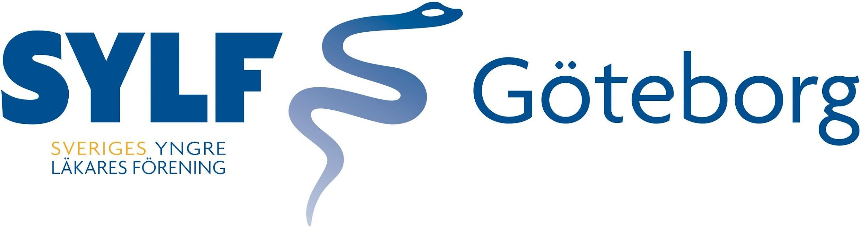

Verksamhetsberättelse 2024
SYLF Göteborg har under 2024 bestått av en styrelse på 9 personer. Styrelsen har bestått av Louise Karlsson, ordförande och ST-läkare Sahlgrenska Universitetssjukhuset (SU), Daniel Tarnow, vice ordförande och ST-läkare Sjukhusen i Väster (SiV), Joakim Bergman, kassör och ST-läkare SU, Elin Stävlid, ledamot och ST-läkare (samt sedermera specialist) SiV, Lucas Ravens, ledamot och underläkare före AT SU, Niam Nasaj, ledamot och ST-läkare SU, Victoria Petersson, ledamot och AT-läkare SiV, Julia Eriksen, ledamot och AT-läkare SiV, samt Avan Fars, ledamot och underläkare före AT samt sedermera AT-läkare SU. Under året har 10 ordinarie styrelsemöten hållits, med uppehåll under sommaren. Utöver det har styrelsen även haft en gemensam arbetsdag i februari.

SYLF Göteborg finns representerat i olika lokalföreningar i Västra Götalandsregionen. Styrelsemedlemmar är invalda i Västra Götalands Läkarförening (VGLF), samt sektionsstyrelserna Sektion SU och Sektion SV (Sjukhusen i Väster). Genom dessa kanaler har SYLF Göteborg kunnat bevaka och driva underläkarfrågor på flera nivåer i regionen. SYLF Göteborg är också en del av det regionala SYLF-samarbetet VGAS (Västra Götalands Alla SYLF), som har haft tre möten under året, samt ett gemensamt internat som SYLF Göteborg ansvarade för där Hanna Fovaeus, regional studierektor i VGR, var inbjuden gäst, samt Sofia Warne från SYLFs centralstyrelse.

I maj medverkade majoriteten av SYLF Göteborgs styrelse på SYLFs årsmöte, där styrelsen tillsammans med övriga VGAS hade skickat in 4 stycken motioner. En av dessa vann bifall, som handlade om att SYLF skall verka för att ST-läkare som får förlängd ST på grund av fackligt arbete skall få specialistlön efter 5 år samt att SYLF skall verka för att fackligt arbete under utbildningstjänst skall underlättas.
Louise Karlsson har under året agerat som SYLFs förtroenderevisor och granskat arbetet i SYLFs centralstyrelse. SYLF Göteborg har också medverkat på SYLFs representantskap i oktober, samt träffat SYLFs centralstyrelse vid en gemensam middag i augusti.

SYLF Göteborg har under året fortsatt arbetet med att granska AT-rekryteringen på SU, där SU i många år fått utmärkelsen Schysst Rekrytering! av SYLF för sin transparenta AT-rekrytering. Nytt för 2024 är utmärkelsen SuperSchysst Rekrytering!, där SU är en av två sjukhus i landet som fått denna utmärkelse, och som SYLF Göteborg nominerat till. SYLF Göteborg har också hållit i fyra föreläsningar om sitt arbete för nyanställda AT-läkare på SU samt Kungälv, samt haft återkommande möten med AT-chefer för att kunna bevaka AT-läkares löner och arbetsmiljö på båda sjukhus. Arbetet med att uppnå Schysst Rekrytering på Kungälvs sjukhus har också pågått under året, där SYLF under 2025 kommer få möjlighet att sitta med på AT-intervjuer på arbetstid. SYLF Göteborg har också föreläst på två AT-mässor, anordnade av SLF Student Göteborg, för att informera om SYLF samt fackliga rättigheter.

På Läkarförbundets årsmöte i november 2024 var Louise Karlsson en del av SYLFs delegation, och Daniel Tarnow en del av VGLFs delegation.
Arbetet med att bevaka omvårdnadsunderläkartjänster på både SU och i Kungälv har skett löpande under året, tillsammans med vardera sektionsstyrelse. SYLF Göteborg har bland annat samtalat med personer som innehaft denna tjänst, samt diskuterat anställningsformen med HR-chefer på SU. Under året har SYLF tillsammans med Sektion SU haft en tvisteförhandling om brott mot kollektivavtalet, då det framkommit att samtliga underläkare haft sin ordinarie arbetstid delvis förlagd under jourtid, utan förhandlade jourlinjer. Förhandlingen ledde till att SU medgav fel och att ett vite kommer betalas ut till VGLF under 2025.

I januari 2024 skickade SYLF Göteborg ut en anonym enkät till samtliga anställda underläkare före AT på SU, i syfte att kartlägga arbetsmiljö och arbetsvillkor. Enkäten visade bland annat att enbart ca 44% av alla underläkare hade tillgång till en namngiven handledare, samt att ca 20% var missnöjda med sin tjänst på SU. I februari 2023 kom Socialstyrelsen med uppdaterade föreskrifter om särskilt förordnande för icke-legitimerade läkare, där samtliga icke-legitimerade läkare skall ha tillgång till en legitimerad läkare som handledare. SYLF Göteborg har bevakat frågan om handledare på SU, både genom lokalt påverkansarbete på styrelsemedlemmarnas egna kliniker och områden, men även genom att informera SU:s samtliga sektionschefer och SU:s HR-stab om handledarkravet. Resultaten från enkäten har också spridits via SYLF Göteborgs sociala medier, med SU:s HR-stab, samt med VGLFs kommunikationsansvariga. I november släppte också SYLF Göteborg en rapport som sammanfattade resultaten i enkäten, som går att läsa via SYLF Göteborgs hemsida https://slf.se/sylf/app/uploads/2024/11/rapport-underlakarenkat-2024-slutversion.pdf. Även Läkartidningen rapporterade om rapporten, https://lakartidningen.se/aktuellt/nyheter/2024/11/mindre-an-halften-av-underlakarna-har-namngiven-handledare/.

I SYLFs medlemstidning Moderna Läkare har Louise Karlsson medverkat under hösten 2024, både i en artikel kring fackligt arbete i VGR, samt i ett podcastavsnitt från Moderna Läkare, https://slf.se/sylf/moderna-lakare/sylf-goteborg-kampar-i-motvind/ samt podcastavsnittet “SYLF Göteborg kämpar i motvid” från 2024-12-11.

SYLF Göteborg har också under 2023 initierat ett samarbete med SU:s ST-råd för att arbeta fram ett förslag om ST-lönetrappa, baserat på de som existerar vid Sjukhusen i Väster och i Närhälsan. Under 2024 har SYLF Göteborg medverkat på verksamhetsledningsmöte på SU:s ortopedklinik, samt studierektorsmöte på område 3, för att diskutera lönetrappa och fått positiva gensvar på kliniknivå. Det har även förts dialogmöte med HR-chefer och SU:s stabsdirektör, där man fått svaret att SU inte planerar för att införa ST-lönetrappa.

När det gäller årligen återkommande aktiviteter har SYLF Gbg fortsatt med regelbundna föreläsningar för såväl BT-läkare som på PLUS-programmets introduktion där vi pratat om den svenska modellen och värdet av ett starkt fackförbund med hög anslutningsgrad för att kunna fortsätta vara en motpart till arbetsgivaren. Nytt för 2025 blir att AT-kansliet på SU arrangerar en introduktionsdag för VULFAT, där SYLF Göteborg kommer närvara. SYLF Göteborg har också under januari 2025 föreläst om underläkartjänster för termin 10-studenter på läkarprogrammet vid Göteborgs Universitet.

SYLF Göteborg har fortsatt varit aktiva i sociala medier, på både Instagram och Facebook. Arbetet med en mer enhetlig grafisk formgivning i Canva har fått gehör i SYLF centralt, vilket lett till att det nu finns en uppdaterad grafisk profil, moderniserade logotyper för lokalföreningarna och ett centralt professionellt Canvakonto som lokalföreningarna kan använda. Detta har inneburit ett ytterligare lyft i vår grafiska kommunikation. Räckvidden för SYLF Göteborg på Instagram har ökat, där det mest spridda inlägget om handledarrapporten nåddes av 2,1 tusen personer, vilket är ett rekord för oss.

SYLF Göteborg delade under 2024 ut ett handledarpris, vinnaren blev psykiatrikern Örjan Falk. Det är första gången vi delat ut ett handledarpris sedan 2021.

SYLF Göteborgs upptagningsområde täcker även Kungälvs sjukhus som ingår i Sjukhusen i Väster på organisationsnivå och även har en annan sektion (Sektion SV) i Västra Götalands läkarförening. Vi har haft representation i sektionsstyrelsen (av Daniel Tarnow) och även hållit regelbundna föreläsningar för AT-läkare under deras introveckor. Utöver detta har vi haft en medlemskväll på Kungälvs sjukhus där vi diskuterat lön och lönesättning.

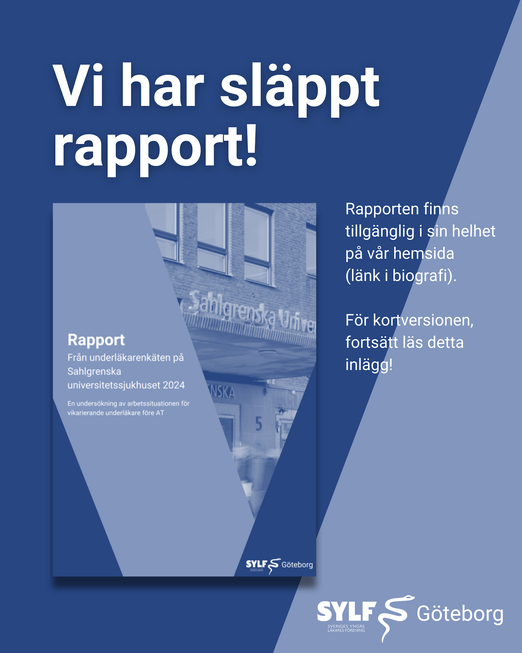
Exempel på SYLF Göteborgs kommunikation i sociala medier, ovan har tagits fram för att marknadsföra underläkarrapporten.

